III часть Хронограф музея
10 ноября 2014 года, в день 95-летия М.Т.Калашникова, на территории музея были посажены саженцы кедра, одного из символов Сибири и Алтая. В мероприятии приняли участие племянники Михаила Тимофеевича Н.Н. Егиоя и В.Н.Овчинников, другие родственники, работники КГБУ АГКМ, мемориального музея. В это же время кедры были посажены на военном мемориале в Мытищах, рядом с могилой М.Т. и на ижевской земле.
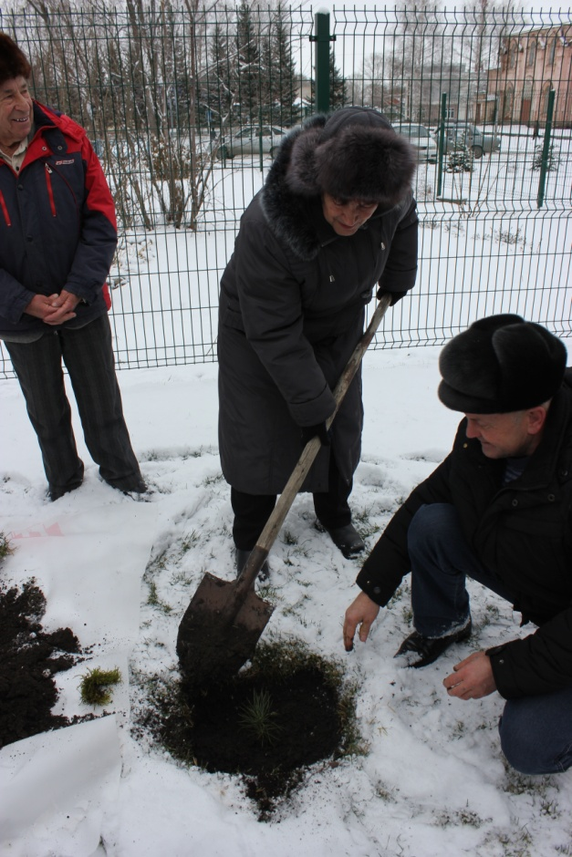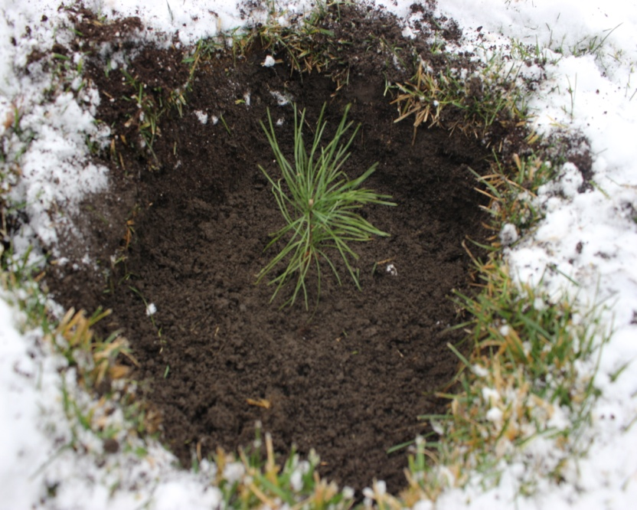
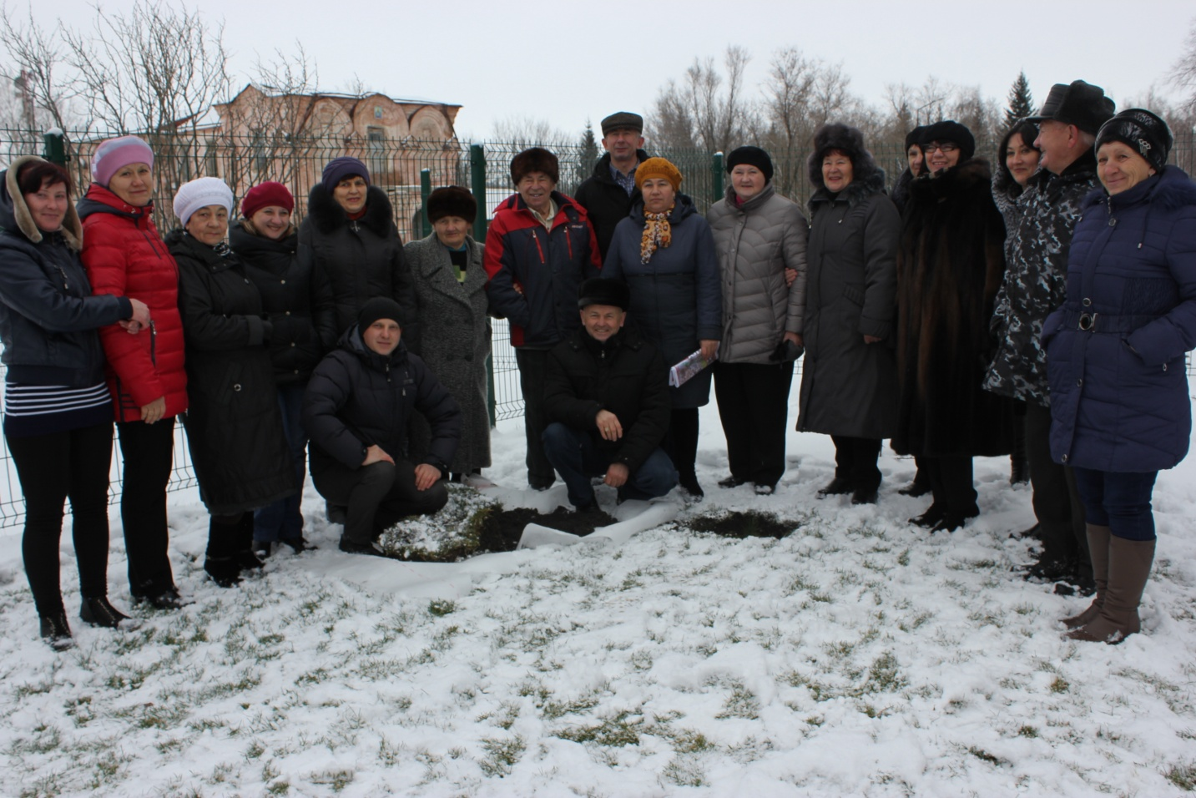
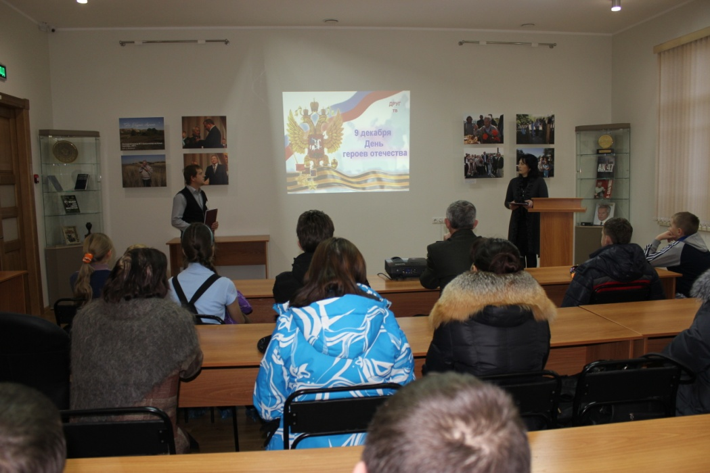
5 декабря 2014 г. в музее проведено мероприятие, посвященное Дню Героев России. На вечер приглашались участники ВПК «Калашников», работники библиотеки, учащиеся художественного класса Курьинской ДШИ, ветераны труда, коллеги из краеведческого музея. Научные сотрудники мемориального музея показали видеоряд Героев Курьинцев, рассказали их биографии. Был показан фрагмент фильма А.Никишина «Просто Калашников»
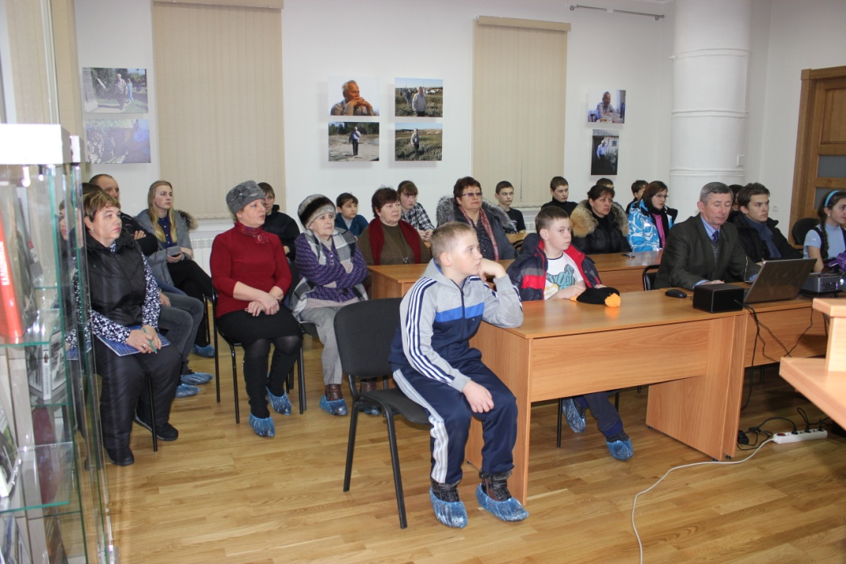
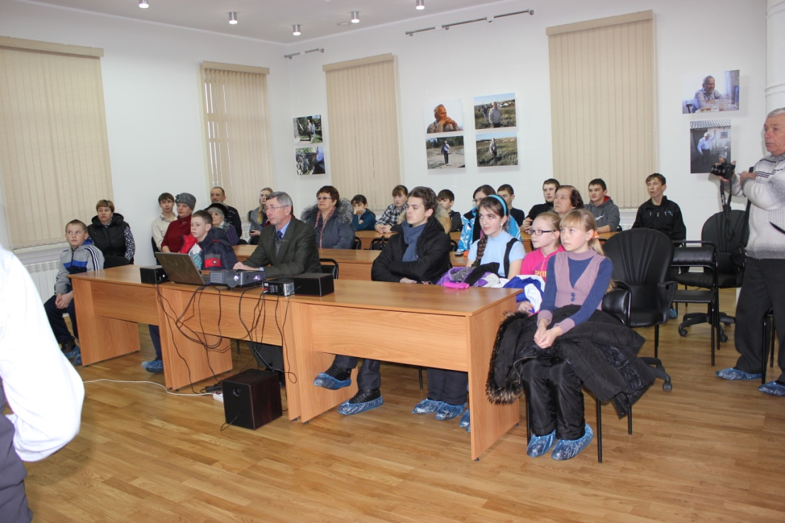
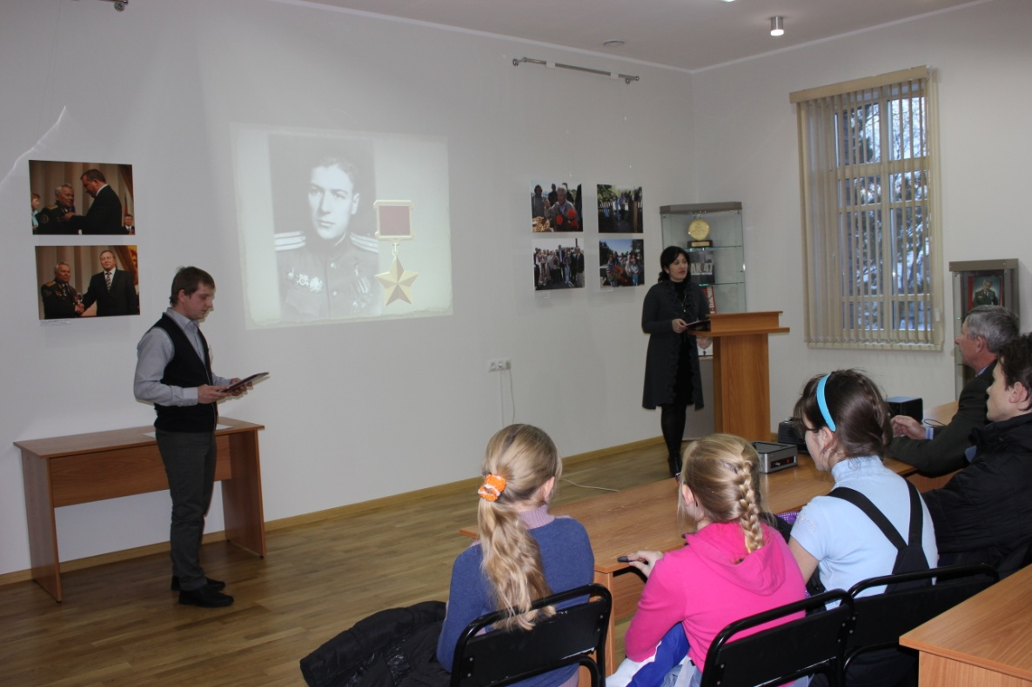
День Памяти М.Т.Калашникова
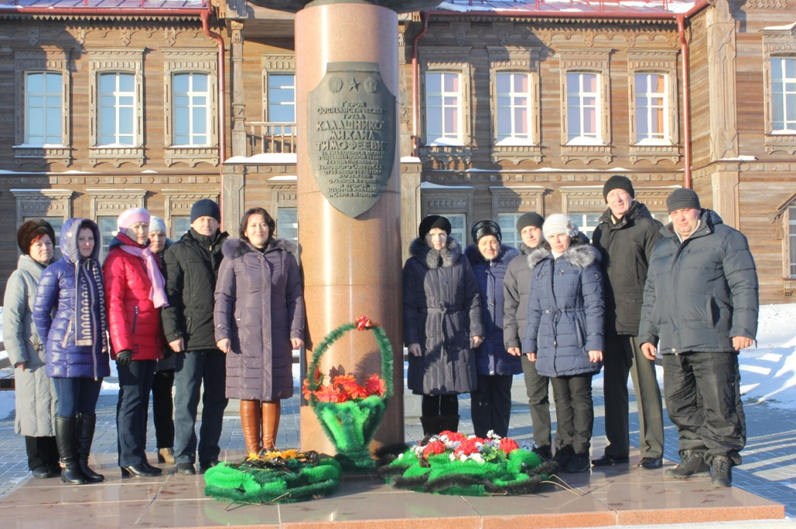
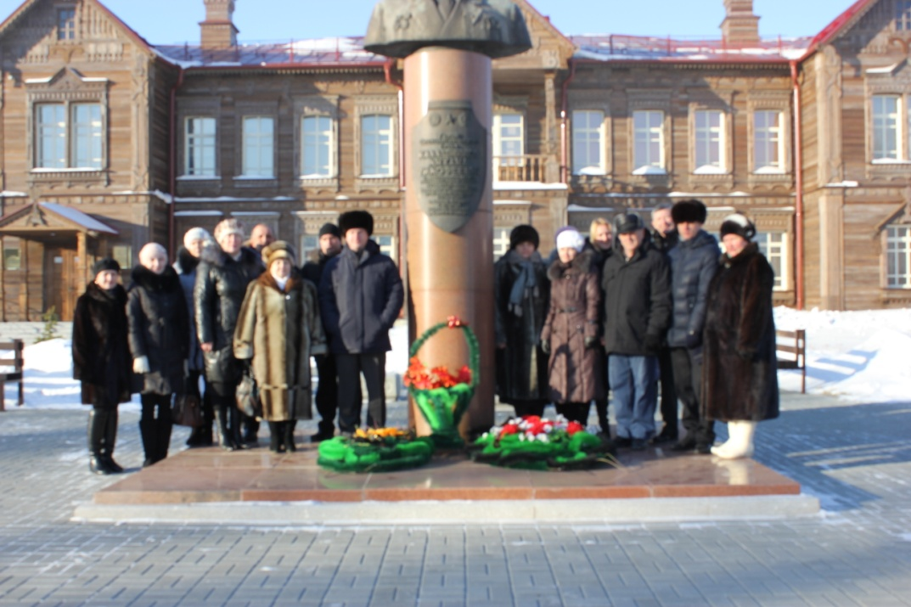
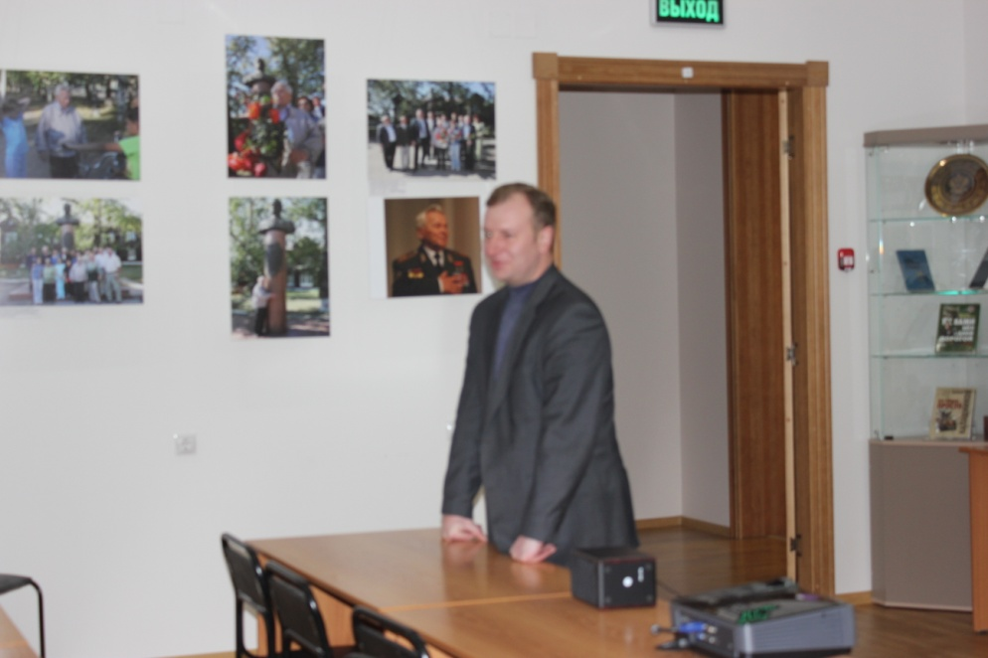
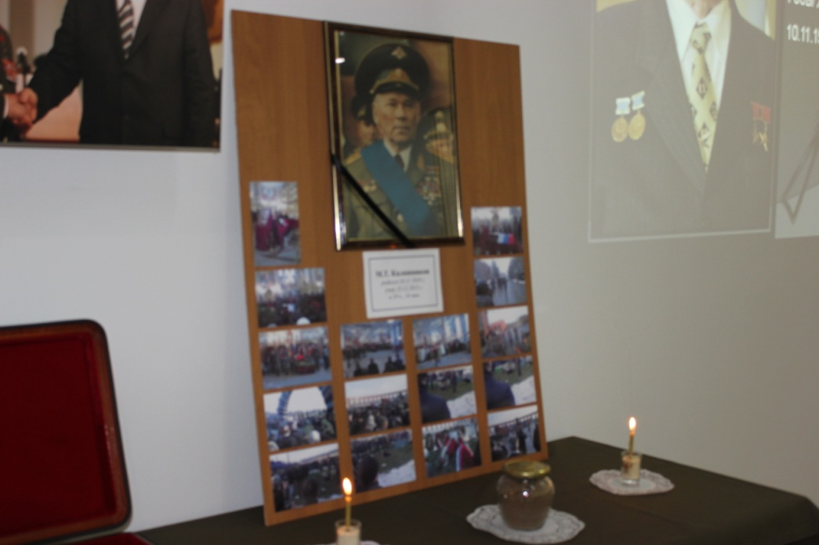
23 декабря 2014 года в музее прошло мероприятие, посвященное годовщине со дня смерти М.Т.Калашникова. В ходе вечера ведущая рассказала об основных вехах жизни конструктора, становлении его характера, победах и поражениях на поприще конструирования стрелкового оружия и признания Михаила Тимофеевича как оружейника, известного на весь мир. Потом был рассказ с показом видео о похоронах Михаила Тимофеевича на федеральном военном мемориальном кладбище в Мытищах. Сказано о том, что мы должны знакомить подрастающее поколение с биографией Калашникова, его творчеством. И пока мы это будем делать, он будет жить в наших сердцах.
Потом был показан 40-минутный документальный фильм А.Никишина «Просто Калашников».
По окончании вечера для желающих была проведена экскурсия по музею «Траектория судьбы»

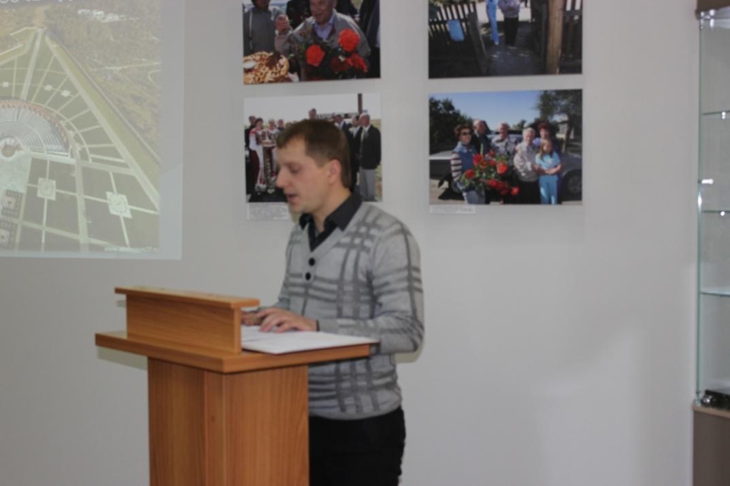
Сапрыгин Н.Н. рассказывает о Федеральном военном мемориальном кладбище

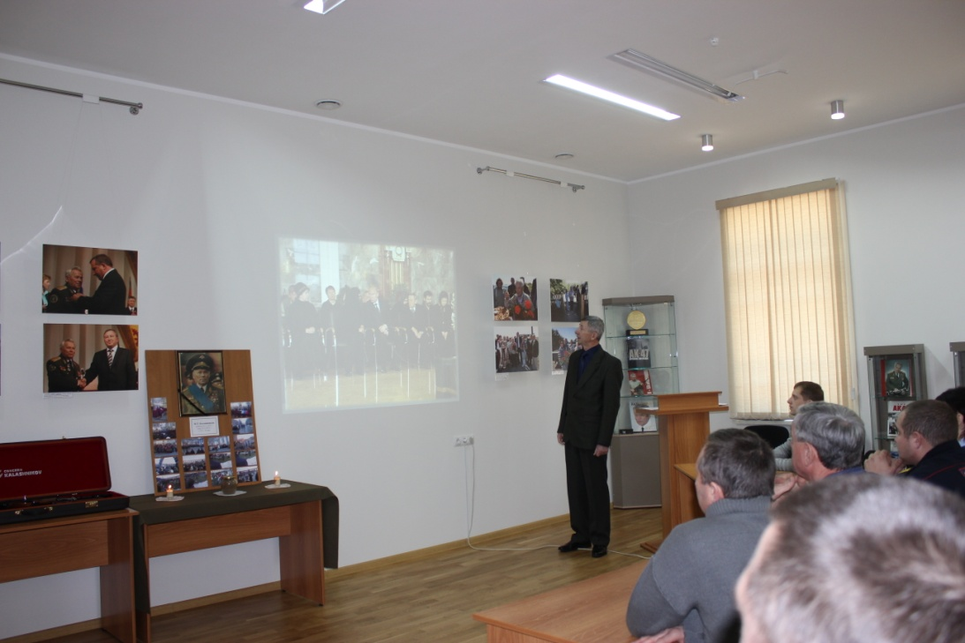
Рассказ Аникина П.И. о похоронах М.Т. Калашникова

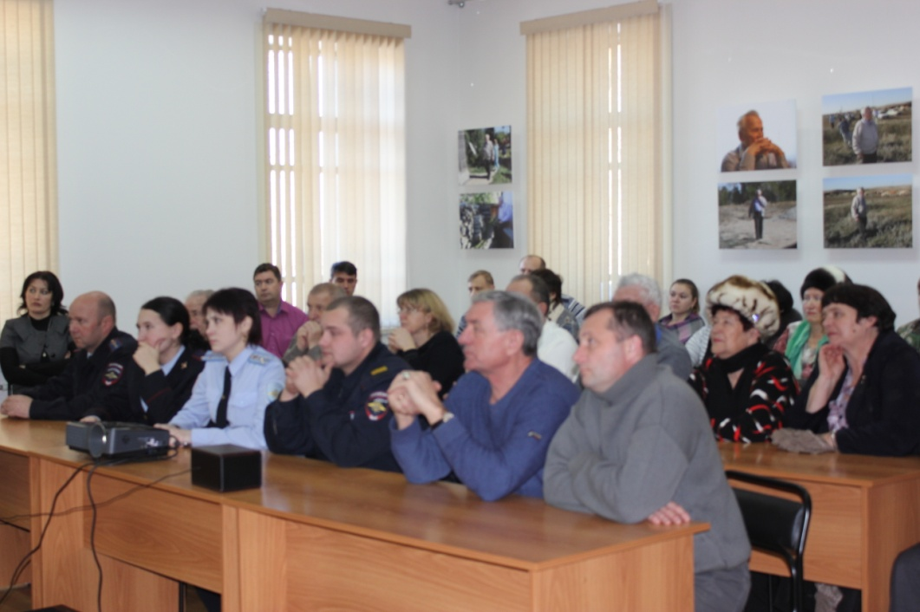

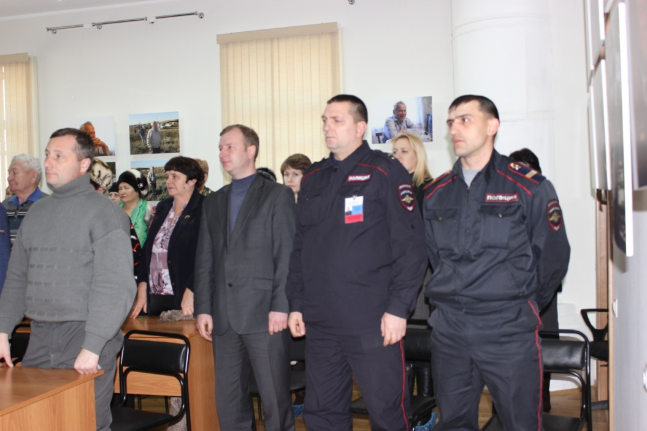 Минута молчания
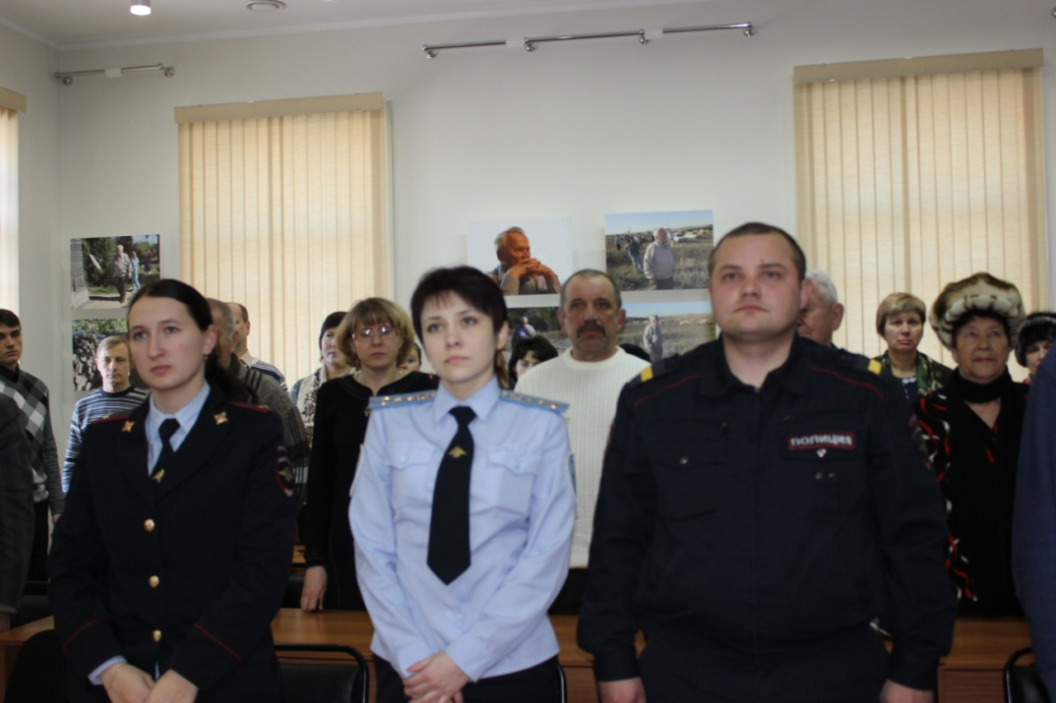

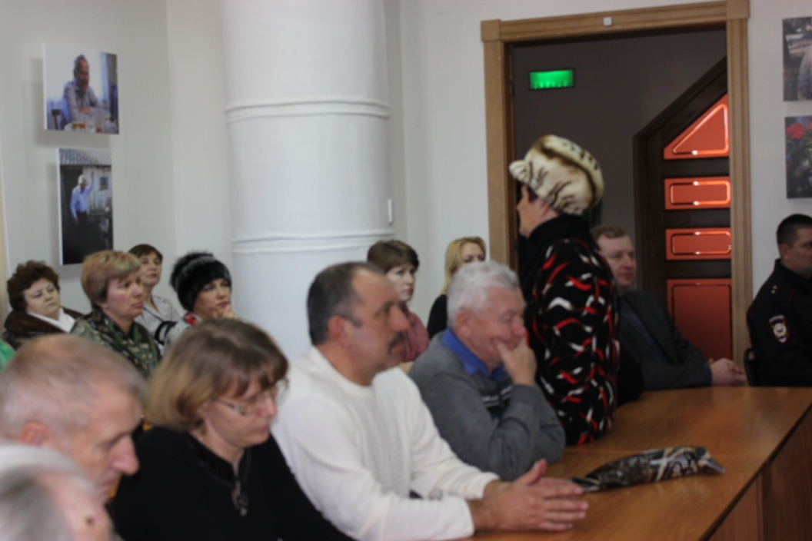
Выступление племянницы Калашникова М.Т.
Егиоя Н.Н.

Основные показатели работы музея в 2014 году
Показатели | I квартал | II квартал | III квартал | IV квартал | ВСЕГО  за 2014 г.
К-во посетит. (чел.) | 1640 | 3096 | 5196 | 1545 | 11477
К-во экскурсий | 88 | 172+5 эст. воспитан. | 319+2 эст. воспитан. | 80 | 659+7 эст. воспитание
Эстетич.восп.  (чел.) | - | 94 | 42 | - | 136
К-во  мероприятий | 2 | 4 | 3 | 6 | 15
Реализация билетов  (тыс.руб.) | 24,34 | 53,27 | 85,35 | 24,63 | 187,59
Реализация буклетов  (тыс.руб.) | - | 6,6 | 34,71 | 6,34 | 47,65
ИТОГО: 235,24 руб.
География посетителей музея за 2014 год
№  п/п | Откуда прибыли | I квартал | II квартал | III квартал | IV квартал | За 2014 год
1 | Германия |  | 9 | 46 |  | 55
2 | Франция |  |  | 12 |  | 12
3 | Канада |  |  | 5 |  | 5
4 | Ирландия |  |  | 2 |  | 2
5 | Бельгия |  |  | 2 |  | 2
6 | Латвия |  |  | 3 |  | 3
7 | Эстония |  |  | 2 |  | 2
8 | Польша (Варшава) |  |  | 5 |  | 5
9 | Украина |  |  | 4 |  | 4
10 | Молдова |  |  | 2 |  | 2
11 | Казахстан | 3 | 128 | 34 | 8 | 173
12 | Белоруссия |  | 1 |  |  | 1
13 | Города России | 44 | 76 | 291 | 19 | 430
14 | Алтайский край | 1593 | 2882 | 4788 | 1518 | 10781
 | Посетителей (чел.) ВСЕГО: | 1640 | 3096 | 5196 | 1545 | 11477
Показатели работы
мемориального музея Калашникова М.Т. за 2014 год.

№  п/п | Показатели | Январь  С 25.12 по 26.01 | Февраль  С 29.01 по 22.02 |  | Март  С 26.02 по 23.03 | Апрель  С 25.03 по 24.04 | Май с 25.04 по 25.05 | Июнь  C 26.05 по 24.06 | Июль с 25 июня по 27.07 |  | Август с28 июля по 24 авг. | Сентябрь  25.08 по 25.09 |  |  | Октябрь | Ноябрь | Декабрь | Всего за год
1 | Посетителей всего, в т.ч. | 744 | 570 |  | 326 | 962 | 840 | 1294 | 2747 |  | 1766 | 683 |  |  | 503 | 720 | 322 | 11477
2 | Дошкольники | 15 | 11 |  | 20 | 63 | 24 | 61 | 156 |  | 109 | 23 |  |  | 14 | 9 | 2 | 507
3 | Школьники | 260 | 197 |  | 131 | 458 | 409 | 570 | 674 |  | 379 | 230 |  |  | 217 | 403 | 97 | 4025
4 | Студенты | 29 | 37 |  | 2 | 32 | 6 | 7 | 52 |  | 73 | 19 |  |  | 7 | 19 | 20 | 303
5 | Пенсионеры | 69 | 80 |  | 23 | 47 | 41 | 81 | 410 |  | 288 | 119 |  |  | 76 | 34 | 43 | 1311
6 | Основные | 371 | 245 |  | 150 | 362 | 360 | 575 | 1455 |  | 917 | 292 |  |  | 189 | 255 | 160 | 5331
7 | Конструкторское бюро чел. | 2 | 0 |  | 1 | 7 | 2 | 2 | 4 |  | 4 | 6 |  |  | 0 | 32 | 1 | 61
8 | Экскурсий всего, в т.ч. | 36 | 31 |  | 21 | 52+5 | 47 | 73 | 177+2 |  | 96 | 46 |  |  | 28 | 41 | 11 | 659+7
9 | Тарасова Е.Н. | 14 | 10 |  | 6 | 17+1 | 13 | 23 | 67 |  | 54 | 24 |  |  | 14 | 11 | 3 | 256+1
10 | Егиоя С.Н., Сапрыгин Н. | 13 | 17 |  | 13 | 25+3 | 17 | 36 | 44+1 |  | 17 | 13 |  |  | 12 | 13 | 3 | 223+4
11 | Аникин П.И. | 9 | 4 |  | 2 | 10+1 | 17 | 14 | 66+1 |  | 25 | 9 |  |  | 2 | 17 | 5 | 180+2
12 | Продано билетов  по 30 руб. | 159 | 170 | 104 |  | 309 | 268+71по10 | 500 | 589 | 240 |  |  | 256 | 188 |  | 316 | 52 | 3151+71  по10
13 | Продано билетов  по 50 руб. | 69 | 103 | 55 |  | 92 | 84 | 229 | 622 | 335 |  |  | 99 | 76 |  | 68 | 15 | 1847
14 | Выручка за месяц | 8220 | 10250 | 5870 |  | 13870 | 12950 | 26450 | 48770 | 23950 |  |  | 12630 | 9440 |  | 12880 | 2310 | 187590
15 | Количество буклетов | - | - | - |  | - | - | 50 | 145 | 88 |  |  | 30 | 30 |  | 10 | 8 | 361
16 | Буклеты  сумма | - | - | - |  | - | - | 6600 | 19140 | 11616 |  |  | 3960 | 3960 |  | 1320 | 1056 | 47652
17 | Эстетика  (чел.) | - | - | - |  | 94 | - | - | 42 | - |  |  | - | - |  | - | - | 136

Зав. Филиалом П.И.Аникин
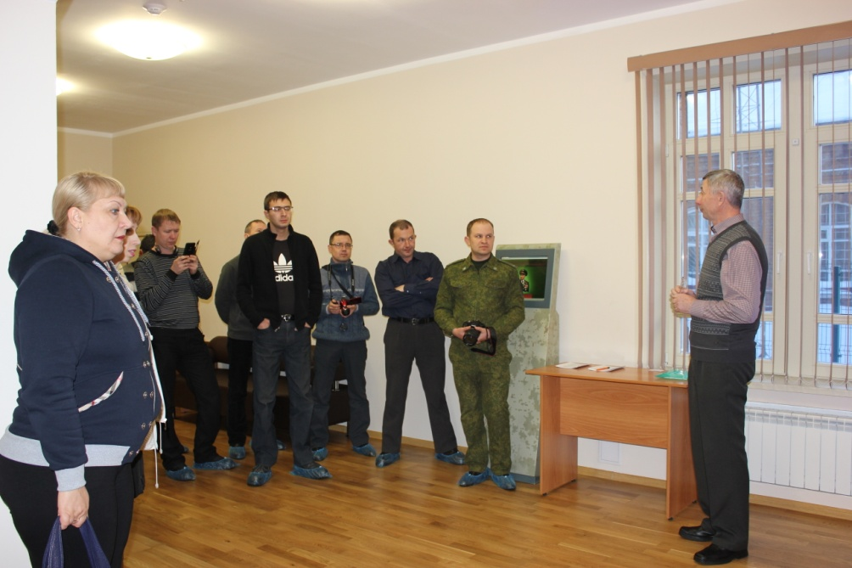
2015 год
16 января 2015 года в музее побывали участники ансамбля песни и пляски Пограничного управления ФСБ России по Забайкальскому краю

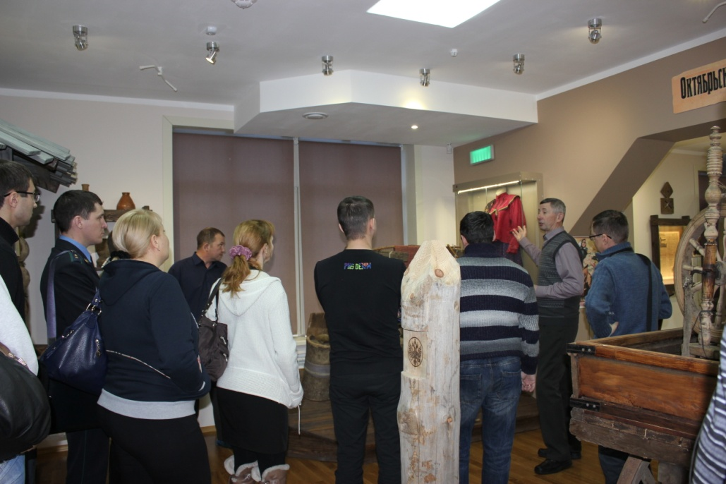

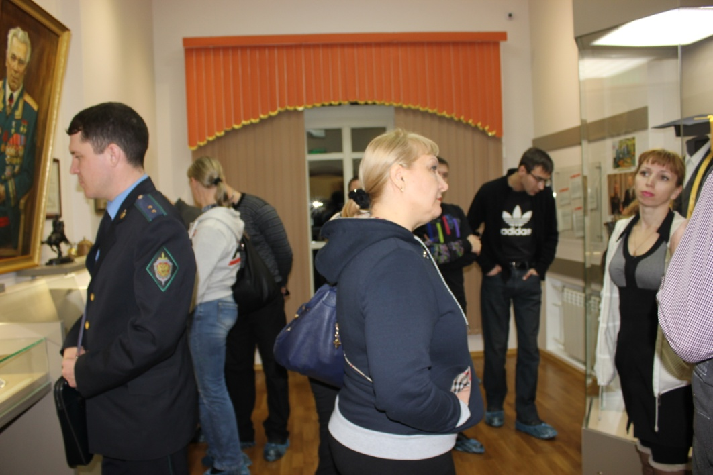

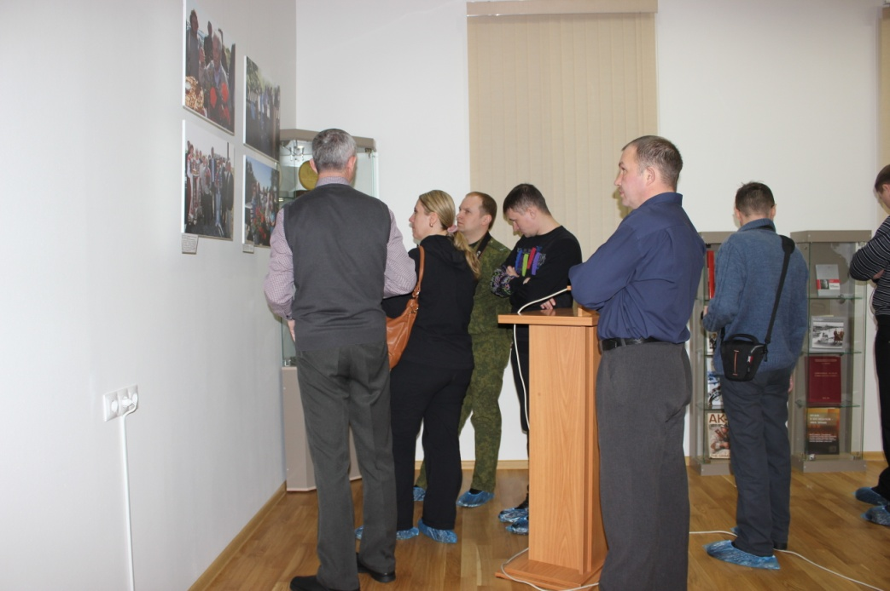
Осматривают фотовыставку
«По Курье скучаю»

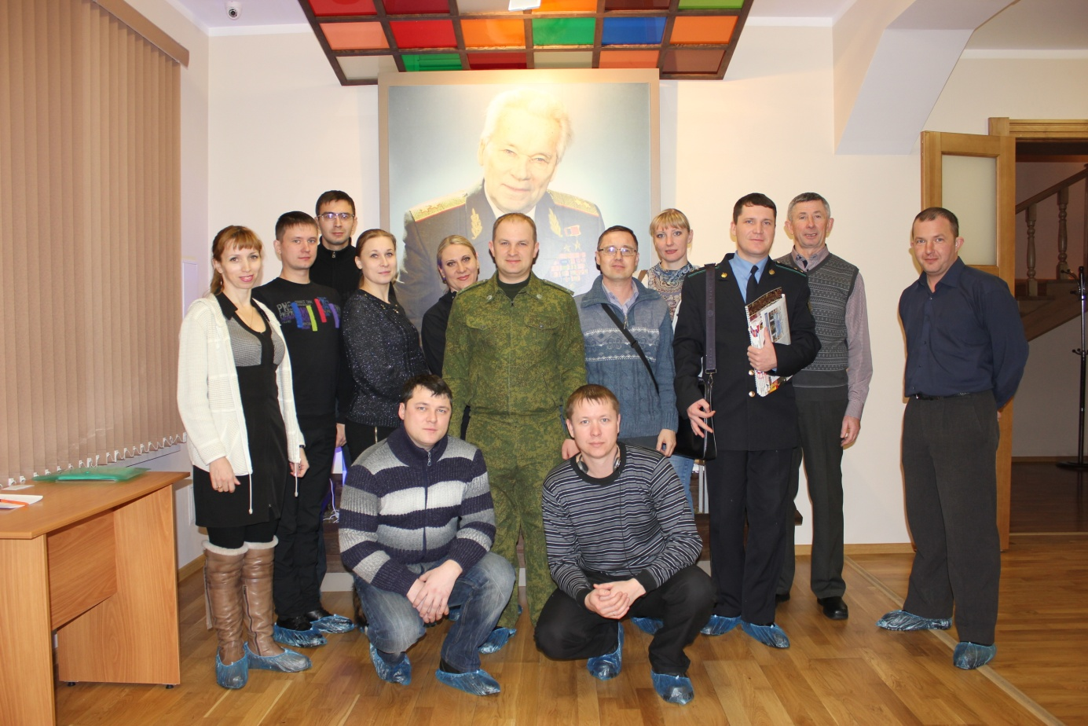
Фото на память
*
Мероприятие, посвященное Дню защитника Отечества февраль 2015 г.
Гости музея: Змеиногорская школа №1, (5-е классы) 37 человек
Проведены 2 экскурсии по музею, а потом детей пригласили в актовый зал, где для них провели мероприятие, посвященное Дню защитника Отечества.
В программе: рассказ о истории празднования этого дня с показом видеоролика, рассказ о М.Т. Калашникове, его работе по воспитанию подрастающего поколения, показ документального фильма «Просто Калашников», выступление н/с музея Сапрыгина Н.Н. о почетном долге каждого мальчика – службе в рядах Российской Армии, рассказ Аникина П.И. об оружии, выпускаемом на заводах концерна Калашников, показ фильма о новых разработках стрелкового оружия.
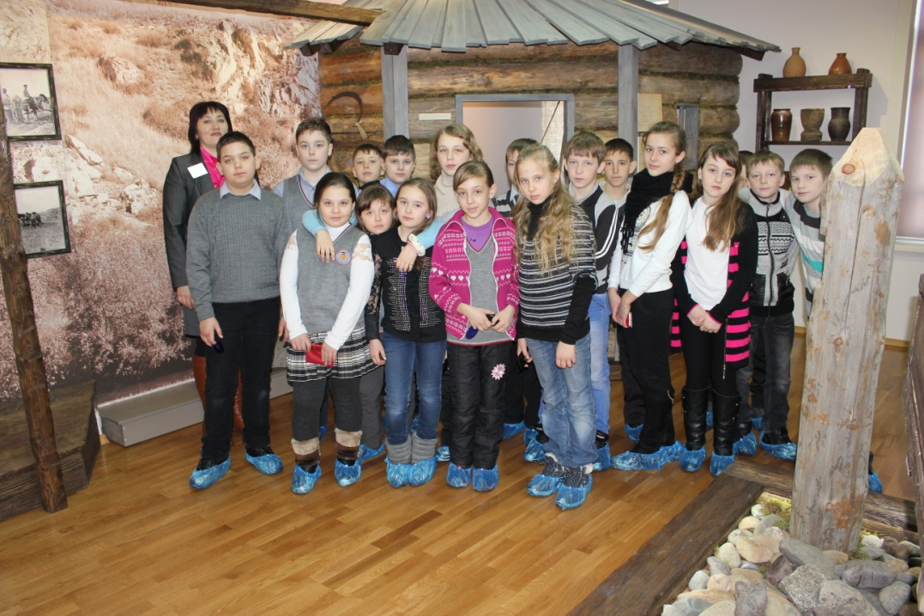
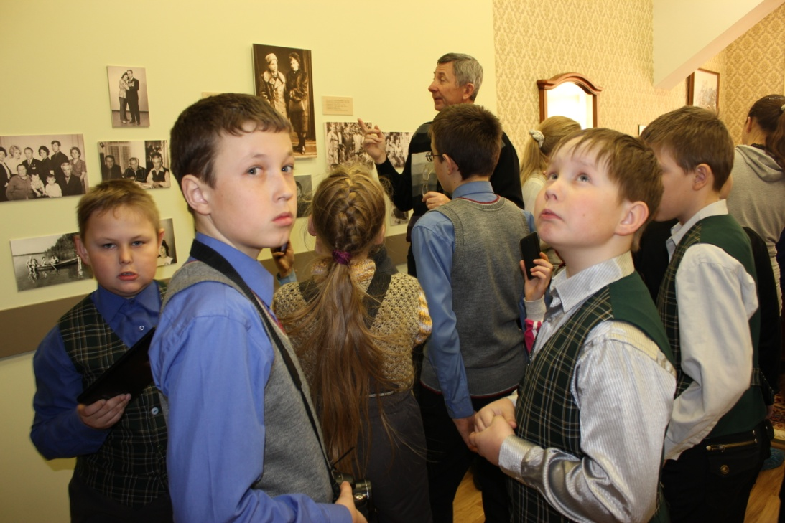
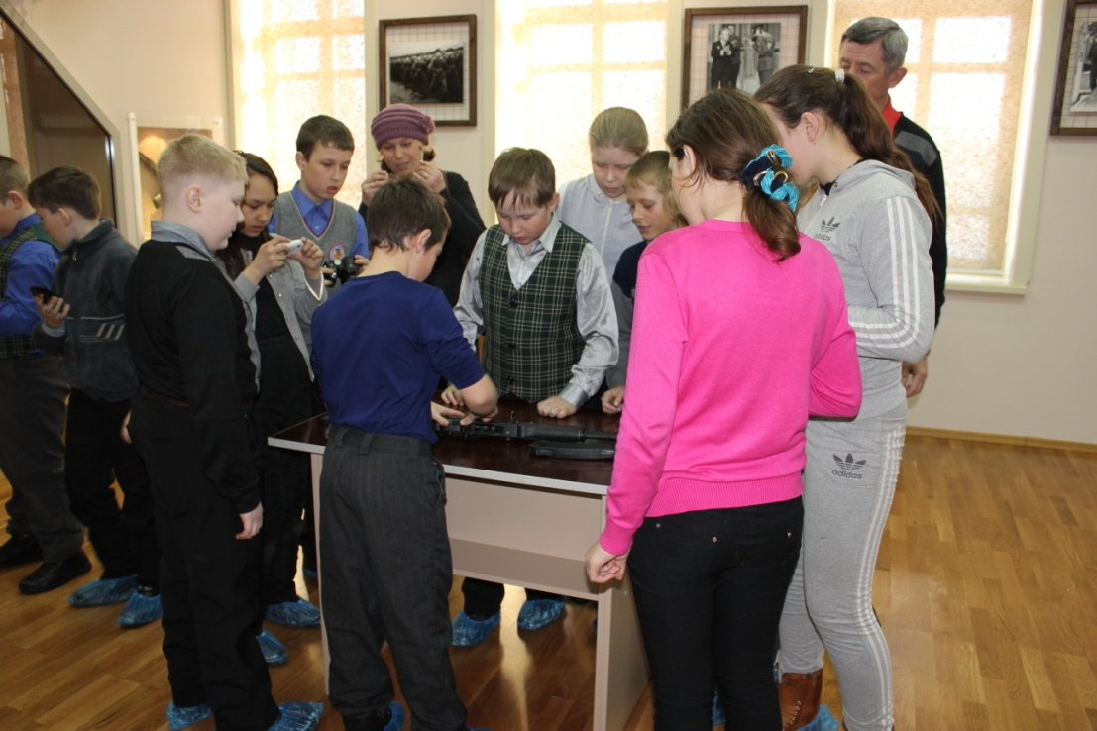
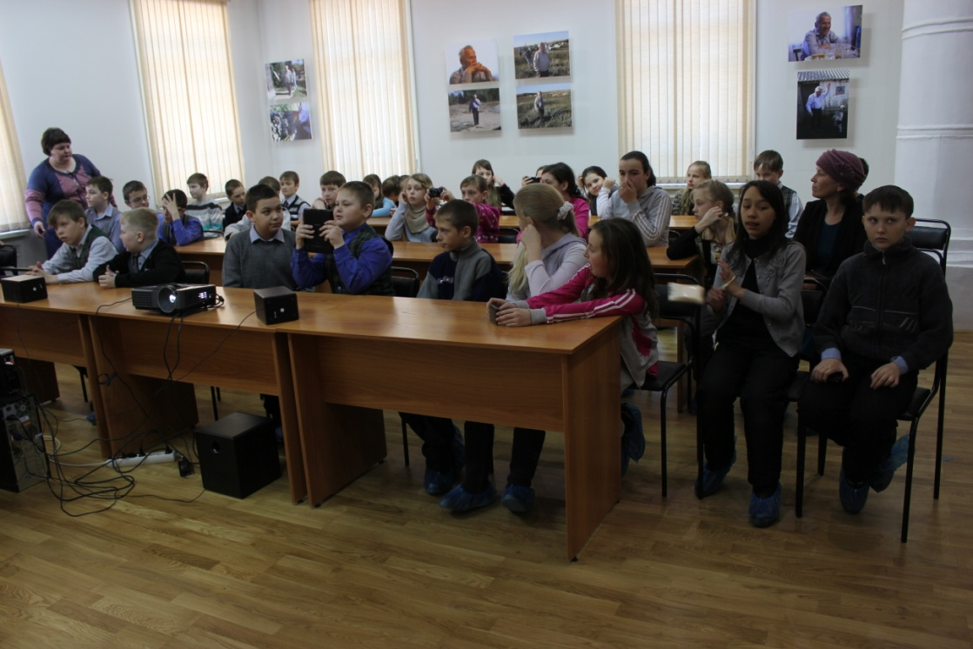
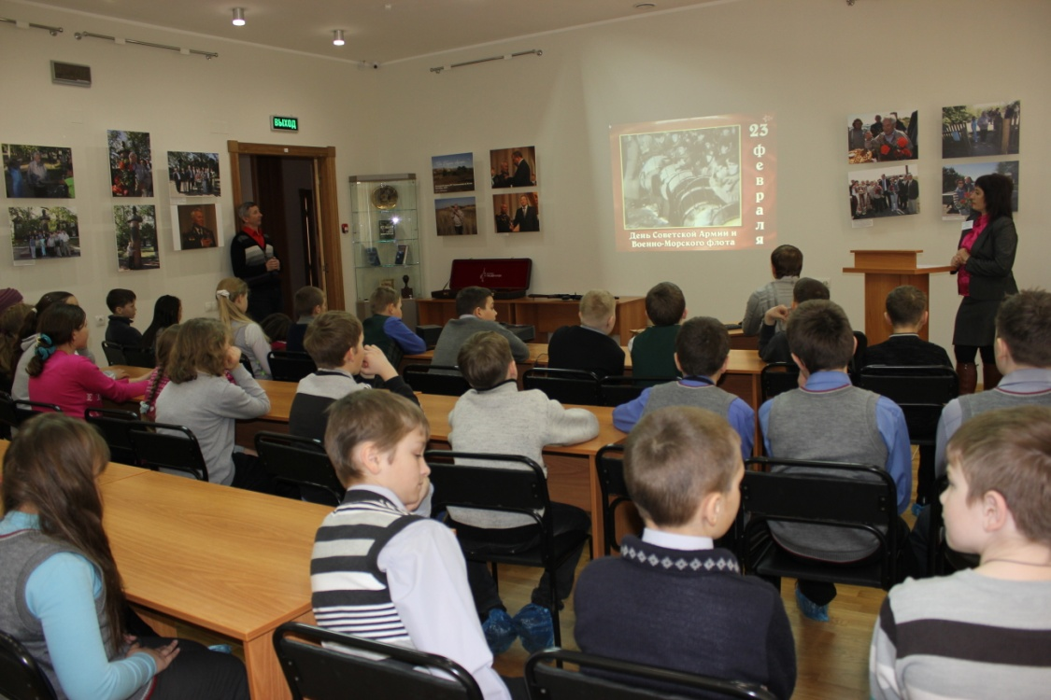
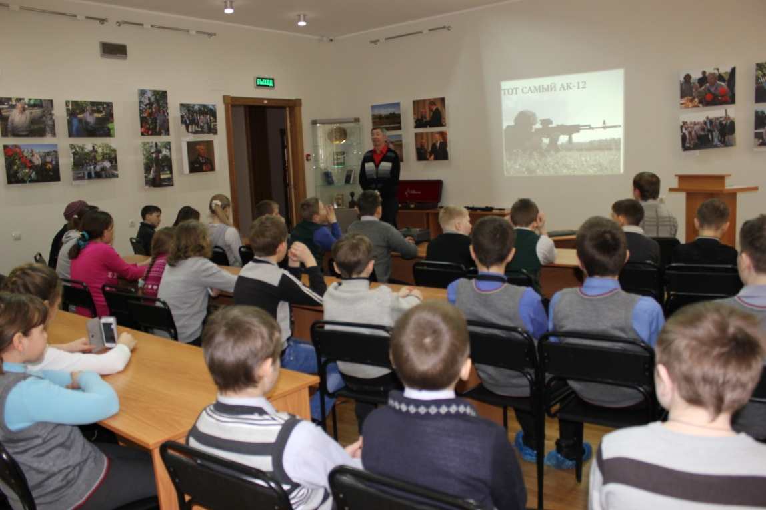

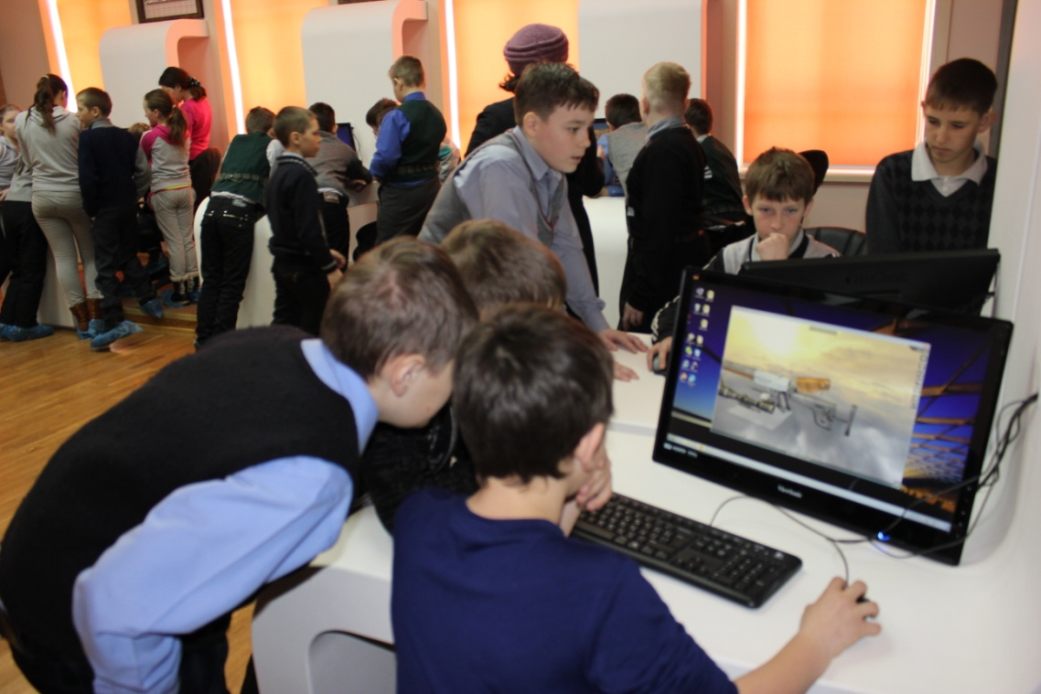

*
Проведение мероприятий, посвященных 70-летию Победы.
Для детей проведены обзорные экскурсии по музею, а потом в конференц зале для них было проведено мероприятие, посвященное 70-летию Победы Советского народа в Великой Отечественной войне.
21 марта 2015 года гостями музея были учащиеся Шипуновской школы
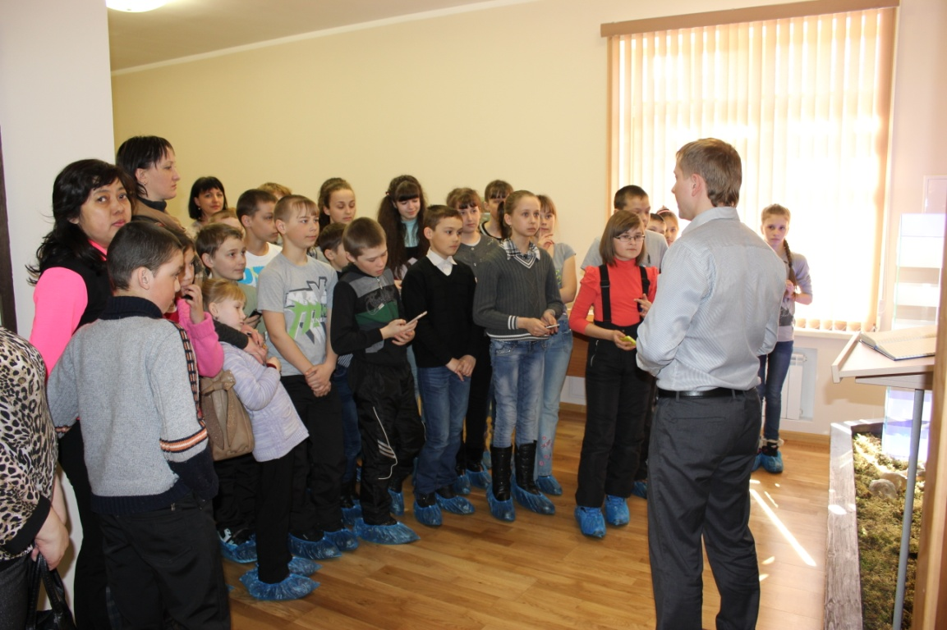
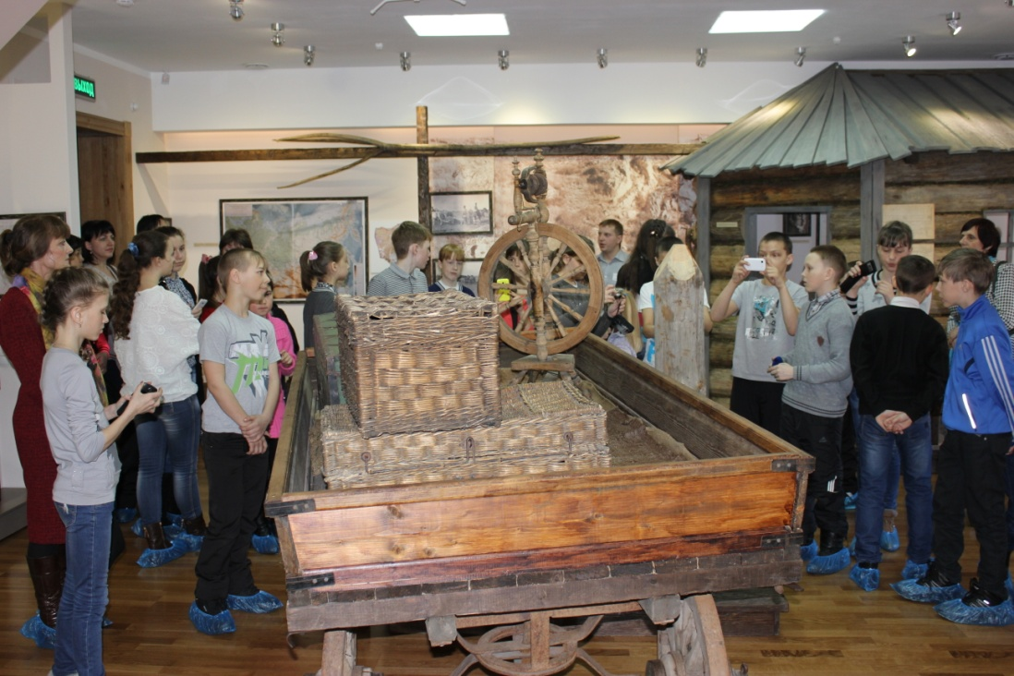
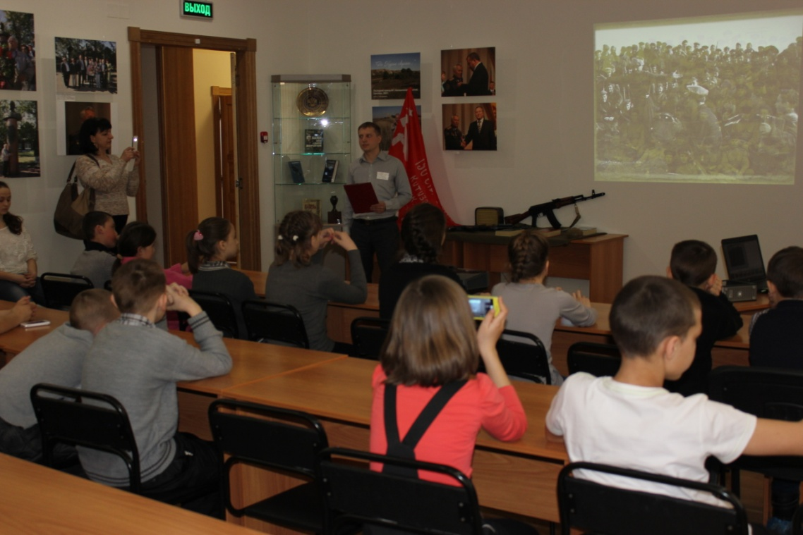
25 марта Дети Краснощековской школы
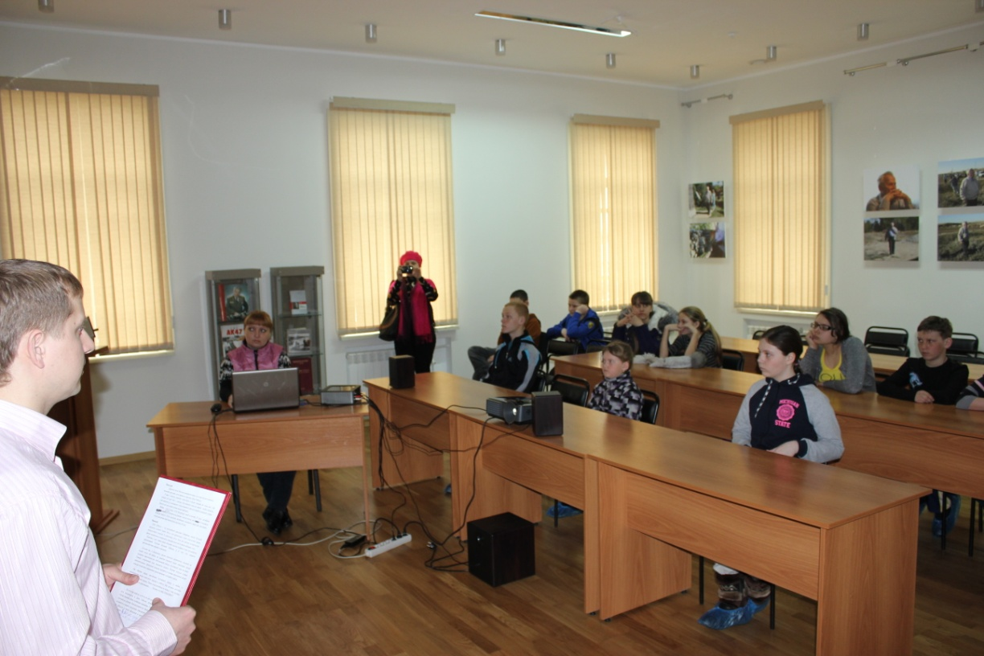
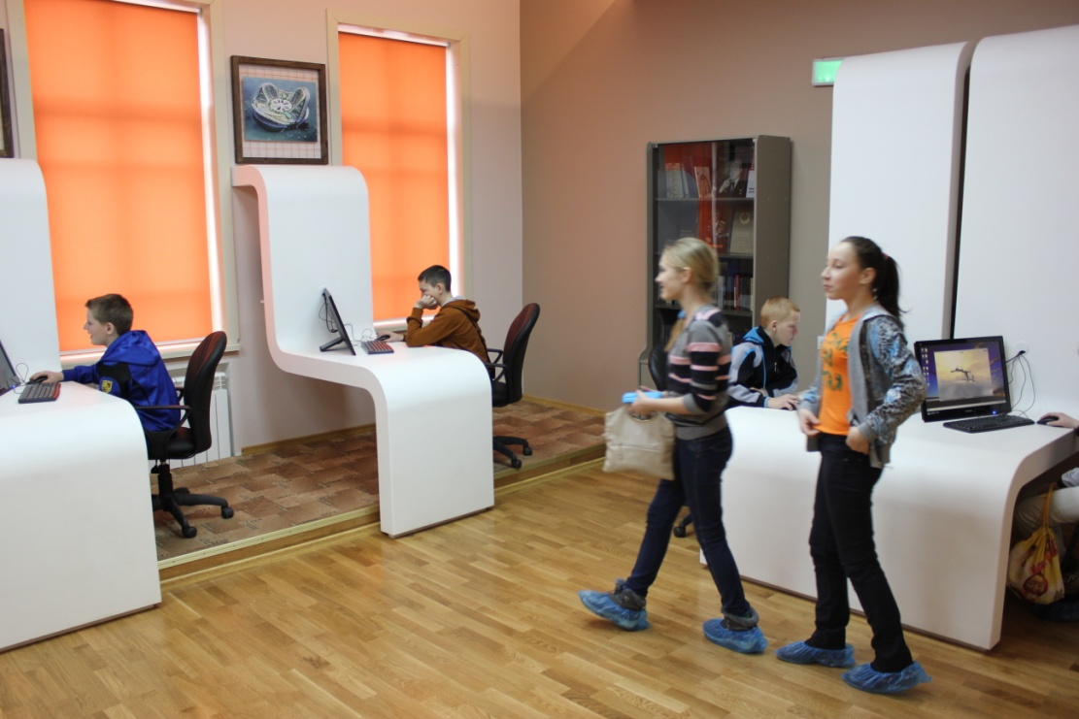
29 марта учащиеся Поспелихинской школы
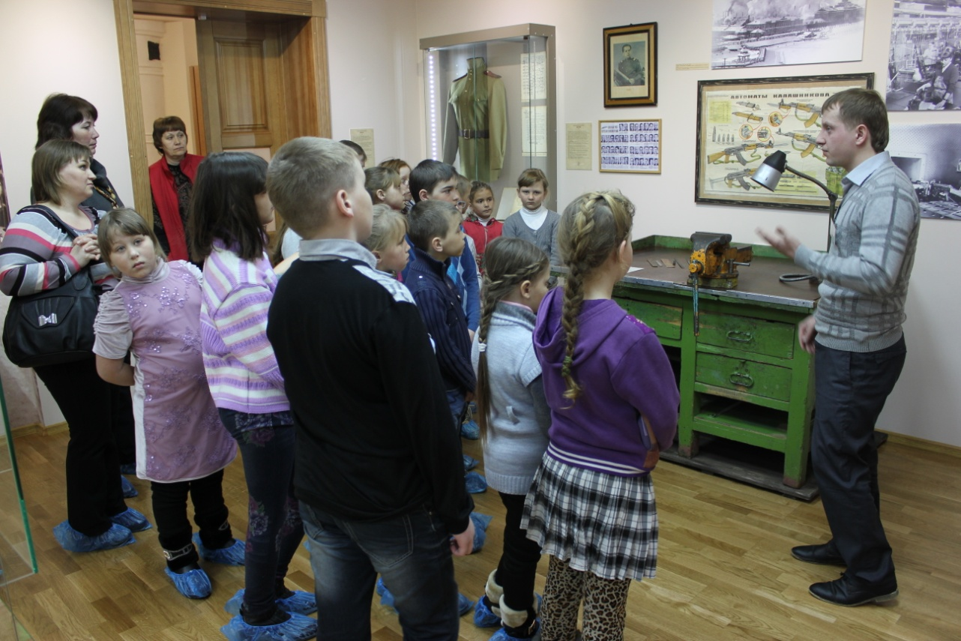
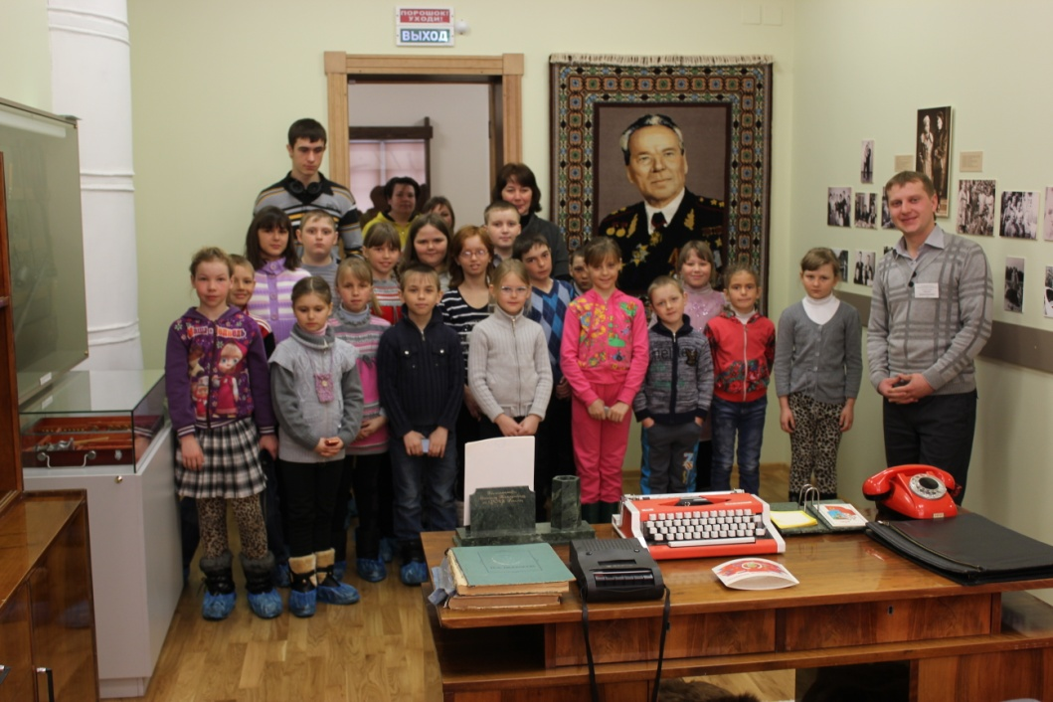
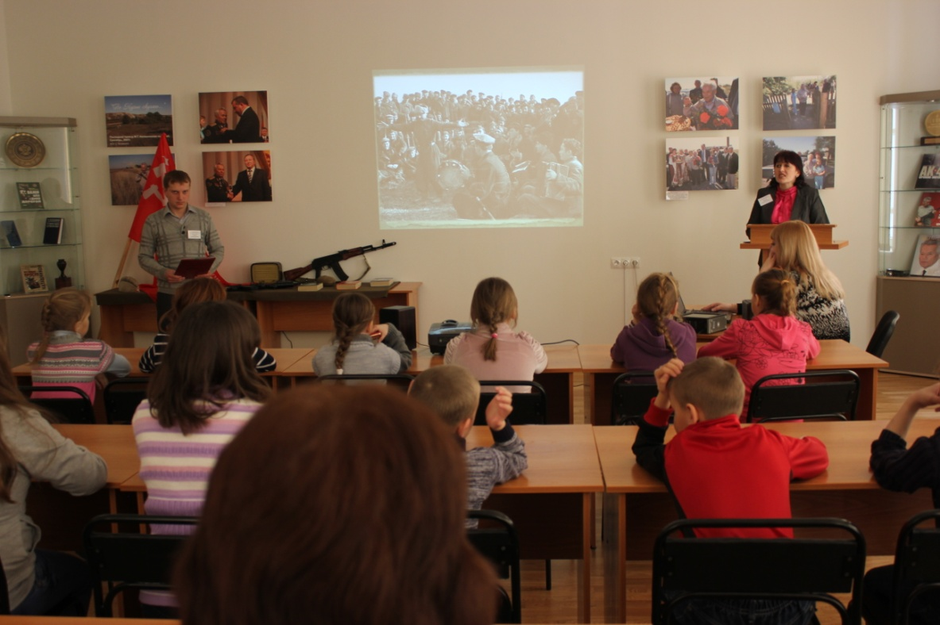
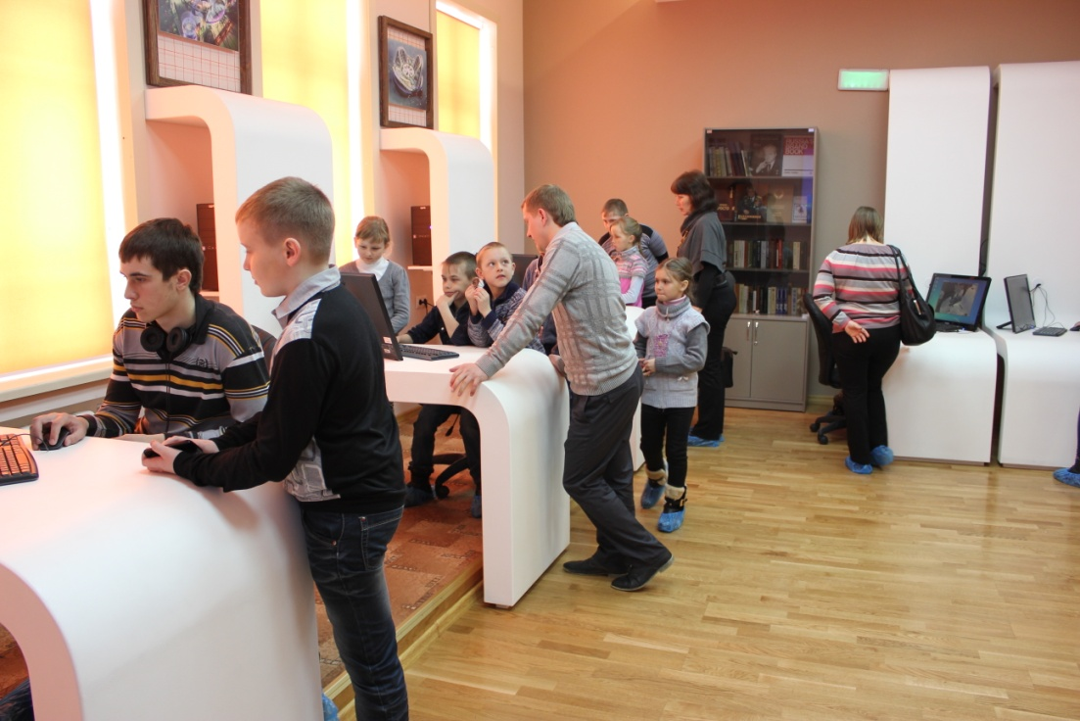
7 апреля в музее побывала делегация пограничного управления ФСБ РФ по Алтайскому краю во главе с начальником - полковником Карпенко Андреем Анатольевичем.


